Úvod do fyzioterapie – propedeutika I

Nácvik posturálních a lokomočních funkcí

Vertikalizace pacienta – raná vertikalizace je důležitá jak z důvodu vestibulární stimulace a aktivace ARAS (aktivačního retikulárního ascendentního systému) ve formatio reticularis, tak z preventivních důvodů (pneumonie, dekubity, kontraktury atd.) Při stoji se také lépe aktivuje bránice, čímž se zlepšují ventilační parametry s podporou drenáže sekretu.

(Pozn. Při imobilizaci dochází především v oblasti extenzorů k atrofii svalstva a během jednoho měsíce může dojít až redukci objemu svalstva až o 60%. Na míru atrofie má vliv svalové napětí. Spastické a zkrácené svaly podléhají atrofii daleko rychleji. Restituce svalstva je po imobilizaci obnovitelná, ale trvá 2-4krát delší dobu. Včasná mobilizace pacienta má značný význam pro redukci degenerativních změn na chrupavkách. Za 3-4 týdny se objevuje zmenšení objemu základní substance hyalinní chrupavky a porucha struktury kolagenních vláken. Dále dochází ke zkrácení vaziva, což souvisí se vznikem kontraktur. Kloubní pouzdra se zkracují v jednotlivých kloubech podle charakteristických kloubních vzorců.)

Vertikalizace:

LEH → ZVÝŠENÁ POLOHA TRUPU (POLOSED) → SED → SED SE SPUŠTĚNÝMI

BÉRCI→ STOJ

A. Nácvik sedu

Charakteristika sedu
- zaujetí vertikální polohy horní poloviny těla s 90st. flexí v kyčelních (kolenních) kloubech
- hmotnost spočívá na sedacích hrbolech a zadní ploše stehen
- z hlediska stability je sed méně stabilní než leh, ale stabilnější než stoj (závisí na umístění těžiště a šířce báze těla)

Výchozí poloha (k nácviku přechodu z lehu do plného sedu)
- z lehu přes podpor sedmo/ležmo s oporou o HKK (lokty/dlaně) za tělem, postupně až plný sed s nataženými DKK až sed se svěšenými bérci z lůžka
- platí, že při postupné vertikalizaci musí být pacient stabilní v každé z daných poloh

Metodické zásady při nácviku sedu

Posazování na lůžku s nataženými DKK
- nemocný se posazuje sám, nebo s pomocí hrazdičky, žebříčku či s dopomocí fyzioterapeuta
- poloha lze zabezpečit zvýšením zádové opěrky či vypodložením polohovacími pomůckami

Posazení na lůžku se spuštěnými bérci
- před posazením často nutné: bandážování DKK, měření TK, TF,
- provádí se s dopomocí fyzioterapeuta (nebo i dvou)
- plosky nohou na pevné podložce (na zemi, na schůdku), ne tlak v podkolení, pro zlepšení rovnováhy dovolit nemocnému držet se jednou rukou pevného čela lůžka
- dobu sezení prodlužovat postupně (od několika sekund až po desítky minut)
- v sedu můžeme dále cvičit HKK, DKK, hlavou i trupem, nácvik rovnováhy

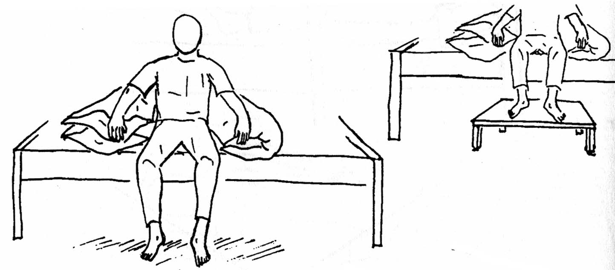

Manipulační možnosti při změně polohy do sedu:

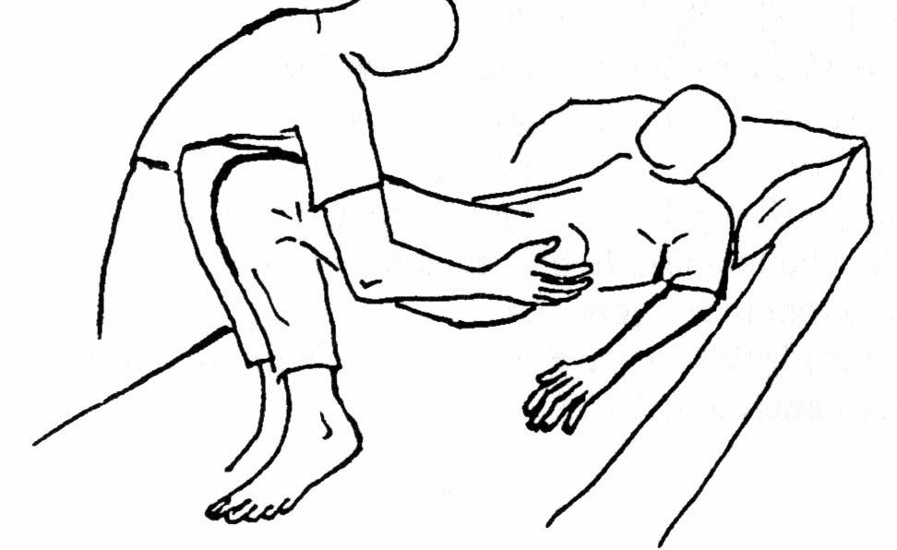

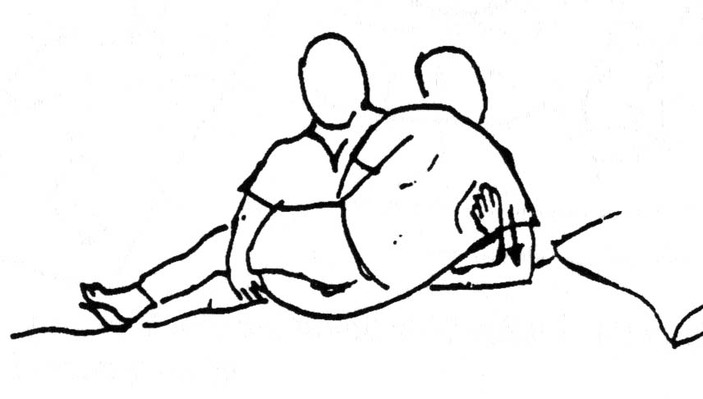

B. Nácvik stoje

Charakteristika stoje
- vzpřímená vertikální poloha těla s oporou DKK

Nácvik a procvičování posturálních funkcí
- nacvičování posturálních reakcí: např. pozitivní podpůrná reakce DKK – exteroceptivní a proprioceptivní podněty (dotyk, tlak) na plosky nohou vyvolají současný stah flexorů i extenzorů DKK – obě svalové skupiny fixují klouby DKK ve prospěch opory o DKK
- ovlivnění neurovegetativních reakcí – s cílem předejít ortostatickým kolapsům při náhlé vertikalizaci (synkopa, mdloba) – metodou volby je tzv. postupná vertikalizace, stavění na sklopném stole, zařazení cévní gymnastiky, statické silové práce (izom. kontrakce svalů)
Ortostatická hypotenze
- objektivní známky: bledost kůže a sliznic, nejistota ve stoji, vrávorání, zhoršení reakcí na povely, pocení, zrychlení TF
- první pomoc: horizontální poloha těla, elevace DKK, uvolnění límce, kontrola TF a TK

Metodický postup při nácviku stoje
- spontánní postavení – prosté/jednoduché postavení – u zdatných pacientů, není-li výrazně narušena statika DKK, fyzioterapeut pouze sleduje, popř. opravuje event. nedostatky
- postavování pacienta na berle/do chodítka – zajistit správnou výšku pomůcky
- postavování pacienta za pomoci fyzioterapeuta (2 fyzioterapeutů) – u těžších postižení, fyzioterapeut zajišťuje pacientovi oporu, fixuje HK uchopením za ruku a loket, snižuje námahu
- postavování na sklopném stole s fixací popruhy – u velmi těžkých postižení (para/quadruparézy) – postupně se zvyšuje náklon stolu až do vertikály
- při zvládnutí stabilního stoje lze dále nacvičovat – přenášení váhy, podřep, úkroky vpřed, vzad, stranou, kročný mechanismus, balanční cviky, cviky HKK, se zavřením očí

Při stoji sledovat:
- celkový stav pacienta (únava, hypotenze)
- osová stabilita trupu, osová a rotační stabilita DKK
- balanční schopnost

C. Nácvik chůze

Při chůzi sledujeme:
- délka kroku – asi 60cm u dospělého, při asymetrii = kulhání
- šíře – vzdálenost chodidel od stř. čáry, zvětšení = chůze o široké bázi, zúžení
- úhel vychýlení špičky nohy – od osy chůze, asymetrie = dysbalance rotátorů kyčelních kl.
- kročný mechanismus
- stereotyp zapínání sv. pánevního pl.: norma = trojflexe DK, pat. = elevace a rotace pánve
- trojflexe – v kyčli, koleni, dorziflexi v hleznu (= zkracovací funkce DK)
- pohyby v kloubech DK (omezení/zvětšení rozsahu)
- odvíjení nohy od podložky (narušeno při afekcích nohy, porušené klenbě nožní)
- synkinéza HKK
- rychlost – nejprve nácvik pomalé chůze, norma 100 kroků/min
- dýchání - plynulé

Reedukace chůze
- začíná se ve stoji u lůžka nácvikem kročných mechanismů na místě, poté v prostoru, nácvik přenášení váhy, úkrok do stran, dopředu a dozadu
- chůze s dopomocí fyzioterapeuta (2 fyzioterapeutů) – vedení pacienta, zajištění opory (úchop pacienta z boku za ruku a loket), pocit bezpečí, kontrola prováděných pohybů při chůzi

Následuje nácvik:
- chůze po rovině
- chůze po nerovném povrchu, v terénu
- chůze po schodech

D. Nácvik chůze s lokomočními pomůckami

Pomůcky opěrné - umožňují při chůzi odlehčit DK a zlepšují stabilitu (nutná je zachovalá opěrná funkce alespoň 1DK a nosná funkce HKK)
- pevné – madla, zábradlí, bradlový chodník, ohrádka
- přenosné – hole, berle (francouzské = FB, podpažní = PB), chodítka

Pomůcky substituční a kompenzační - nahrazují ztracenou opěrnou a lokomoční funkci DKK, či kompenzují jejich funkční deficit
- ortézy, protézy, dlahy, bandáže
- vozíky (mechanické, elektrické)

Stavba berle
- nosný skelet (různého tvaru – rovný/zalomený) – zakončený gumovým násadcem (popř. protiskluzovým zařízením)
- opěrka ruky, předloketní/podpažní opěrka (různých tvarů a povrchů)

Nastavení správné výšky berlí:
- možnosti: teleskopicky, pomocí šroubů, uříznutím, vyvrtáním nových děr
- zásady: nastavit shodně obě berle, také vzhledem k výšce obuvi, dotáhnout šrouby, zkontrolovat gumový násadec, celkovou funkčnost a nosnost pomůcky
- berle nastavit ve vzpřímeném stoji a znovu zkontrolovat funkčnost zj. při chůzi pacienta (sledováním držení těla)
- nesprávná výška berlí: činí chůzi namáhavější, vede k přetěžování/nesprávnému zatěžování různých částí těla, může vyvolat dlouhodobé až trvalé potíže
- příliš krátké berle: pacient ohnutý v předklonu, popř. chodí s pokrčenými koleny
- příliš vysoké berle: nutí zvedat ramena, viset na berlích v podpaží, došlapovat na špičky

Podpažní berle
- podpažní opěrka asi 5cm pod axilu (jinak útlak nervů a cév) – pacient nesmí na berlích viset, nesmí se mu zvedat ramena
- opěru v podpaží dovolit jen při některých činnostech (umývání rukou) jinak slouží pouze k fixaci mezi trupem a HK pacienta (nemá význam změkčování podpažní opěrky ovázáním)
- výška opěry ruky: při natažené HK – 3 cm nad štěrbinou ruky sevřené v pěst – to umožní relativní zkrácení berlí a to dorzální flexí v zápěstí nebo flexí v loktech ve stř. fázi opory a relativní prodloužení délky holí při přednožení a zanožení
- výhody: lepší možnost odlehčení postižené DK, větší stabilita
- nevýhody: menší bezpečnost při chůzi po schodech
Francouzské berle (předloketní, kanadské)
- umožní až 100% odlehčení DK
- výška opěry rukou stejně jako u podpažních, předloketní opěra se nenastavuje
- správná chůze s mírnou dorzální flexí zápěstí, mírně pokrčenými lokty a nezvedat ramena

Zásady při používání lokomočních pomůcek
- 100% odlehčení lze dosáhnout použitím PB, chodí se zásadně a jedině se 2PB!
- asi 50% odlehčení s použitím FB, lze chodit se 2 i s 1 FB
- max. 20% odlehčení při použití vycházkové hole – vždy na straně protilehlé od postižené DK

Typy chůze dle možnosti zatížení DK:
- chůze s plným odlehčením
- chůze s částečným zatížením
- chůze s plným zatížením
Typy chůze dle počtu dob:
- čtyřdobá
- třídobá
- dvoudobá

Metodické zásady
- zajistit bezpečí nemocného – zprvu nemocného přidržovat, prevence pádů
- kontrola rytmu chůze, vychylování trupu (např. držením za pánev, chůze před zrcadlem apod.)
- začíná se nácvikem pomalé chůze s kratšími kroky
- správně nastavená výška berlí (nezavěšovat se v podpaží, neviset na berlích)
- kontrolovat způsob a míru odlehčení DK (např. pomocí osobní váhy, palpační kontrola aktivace obou m. triceps brachii)
- správný motorický stereotyp kladení a odvíjení chodidla

Vlastní nácvik chůze o berlích
- správně vysvětlit nemocnému účel použití berlí při chůzi (odlehčení – úplné/částečné, zlepšení balančních schopností, jistoty při chůzi apod.)
- začít nácvikem správného stoje o berlích, nácvik posunování berlí vpřed a vzad, do strany a zpět, nácvik přesouvání těžiště k berlím a zpět do rovnovážného stoje
- vlastní nácvik některého typu chůze dle konkrétního postižení pacienta (porucha statiky DK, snížení svalové síly, perif./centr. parézy nervů, deg. onemocnění kloubů DK apod.)

Konkrétní příklady různých typů chůzí:

► Chůze v chodítku
- používají pacienti se zhoršenou stabilitou, při špatné opěrné funkci HKK, pacienti celkové kondičně oslabení
- nutné je nastavení správné výšky, zajištění pacienta proti pádu vzad tím, že stojíme za ním
- postup: popojet chodítkem dopředu – krok postiženou DK – přísun/krok zdravou DK

► Chůze nesením DK („prohupem“)
- pacient nesmí vůbec přikládat DK – stavy po úrazech akrálních částí DK s nemožností přikládat DK (ta je pokrčená a nesena vzduchem)
- postup: obě berle – prohup těla mezi/těsně před berle

► Chůze s plným odlehčením či částečným zatížením DK
- pacient nesmí vůbec anebo pouze částečně zatížit DK (dle ordinace lékaře, kontrola na osobní váze) – váhu těla a postižené DK odlehčuje berlemi, chodidlo však klade na podložku!
- čtyřdobá: levá berle – pravá berle – postižená DK mezi berle – zdravá DK přísun/před berle
- třídobá: obě berle současně – postižená DK mezi berle – zdravá DK přísun/před berle
- dvoudobá: obě berle a postižená DK současně – zdravá DK před berle

► Chůze s částečným odlehčením obou DKK
- používají pacienti s postižením obou DKK (RA, artróza, úrazy, operace)
- čtyřdobá: levá berle – pravá DK – pravá berle – levá DK
- dvoudobá: levá berle a pravá DK – pravá berle a levá DK

Chyby při chůzi
- vytáčení chodidla do ZR/VR – nutné korigovat
- špatné kladení a odvíjení chodidla
- nedostatečné/nadměrné zatěžování nemocné DK
- nestejná délka kroku – pacient má tendenci dělat dlouhý krok nemocnou a krátký zdravou DK
- chůze se skloněnou hlavou – je nutné se napřímit a dívat se před sebe
- zavěšení se do berlí v podpaží (nebezpečí poškození axilárního plexu)
- ramena vytažená nahoru k uším při nesprávné výšce berlí (riziko vzniku VAS)
- chůze s cirkumdukcí a elevací pánve (při neschopnosti pokrčit koleno nemocné DK)

Nácvik chůze po schodech

Chůze do schodů = zdravá – operovaná – obě berle
Chůze ze schodů = obě berle – operovaná – zdravá

Zásady:
- vždy je nutné dbát na bezpečnost pacienta – na schody jdeme až po dokonalém zvládnutí chůze po rovině, v indikovaných případech je někdy nutné nacvičovat správný sled berle – DKK na chodbě na 1 nízkém cvičném schůdku (starší osoby, špatná koordinace a stabilita)
- při chůzi ze schodů stojíme před pacientem a fixujeme jeho pánev, popř. ramena zepředu, současně tím i zmenšujeme hloubku schodiště a strach pacienta
- při chůzi do schodů jdeme za pacientem a mírně zboku, fixujeme za pánev
- je možný nácvik chůze s 1 berlí a vzepřením se o zábradlí (ostatní je stejné)
- pacient klade berle přibližně na střed schodu, soustředí se na chůzi, neohlíží se a s nikým se nebaví, musí mít pevnou obuv, cvičné schody by měly být pokud možno všechny stejně vysoké, dobře osvětlené, opatřené zábradlím

